Государственное бюджетное общеобразовательное учреждение города Москвы

Школа №1502 «Энергия»

**Профиль «Электронные системы»**

**Кейс №1 Автоматизированный лабораторный стенд по изучению первого и второго законов Кирхгофа**

Название команды:

Сергей Павлович и его бригада

Авторы:

Будаков Фёдор Вадимович

Веритэ Филипп Артемович

Кикматулин Самуил Рустамович

Бурундуков Ярослав Андреевич

Научный руководитель:

Черепанов Сергей Павлович

Москва

2024/2025 уч. г

**Цель**: создать автоматизированный лабораторный стенд по изучению первого и второго законов Кирхгофа.

**Задачи**:

1) Создать в симуляторе электрических цепей электрическую схему лабораторного стенда

2)Провести эксперименты по исследованию первого и второго законов Кирхгофа в симуляторе электрических цепей

3) Разработать прототип устройства с использованием плат Arduino

4) Провести эксперименты по исследованию первого и второго законов

Кирхгофа на базе схемы лабораторного стенда

5) Исследовать работу первого и второго законов Кирхгофа с

использованием измерительных приборов(вольтметр, амперметр,

омметр) на схеме устройства

**Описание команды, распределение ролей, функций и обязанностей каждого участника команды**

Ярослав:схемотехник

* Разработка электрической схемы
* Проектирование корпуса устройства

Филипп**:** программный инженер

* Написание алгоритма работы автоматизированного лабораторного стенда.
* Выведение полученных данных на дисплей

**Фёдор:** инженер-конструктор

* Сборка схемы.
* Разработка системы сбора данных

**Самуил:** тестировщик

* Отладка системы, проверка на ошибки и исправление неполадок
* Работа с документацией по выполненной работе

**Функции устройства:**

* Измерение сил токов в ветвях

К эталонному резистору в каждой ветви подключены аналоговые пины Arduino. В микроконтроллерной плате модуль разности показаний пинов (разница потенциалов) делится на сопротивление резистора. По закону Ома в результате получается значение силы тока.

* Измерение падений напряжения в ветвях

Данная функция реализована посредством аналоговых пинов контроллера, которые подключены к началу и концу ветви. Каждый порт считывает значение потенциала в данной точке. Далее напряжение как разница соответствующих потенциалов вычисляется в контроллере при помощи программного кода.

* Измерение значений ЭДС источников и их изменение

Цифровой порт Arduino Mega подает на RC-контур ШИМ сигнал. На конденсаторе генерируется постоянное напряжение, значение которого определяется скважностью сигнала. Этот параметр в свою очередь регулируется пользователем.

Отдельно производится управление полярностью источника. Для этого применяется релейный H-мост. Его схема представлена на рисунке 1. Принцип работы таков: когда ключи S1 и S4 замкнуты, а S2 и S3 разомкнуты, ток течет в одну сторону. Когда же S2 и S3 замкнуты, а S1 и S4 разомкнуты, ток течет в другую сторону. Rн – основная часть схемы, в которой проводятся исследования законов Кирхгофа.

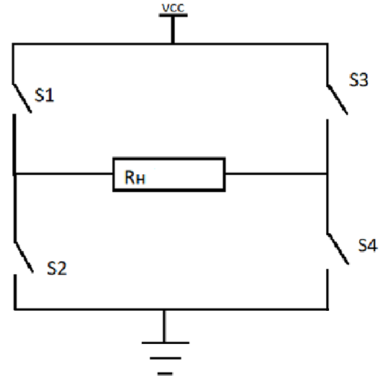

Рисунок 1. Релейный H-мост

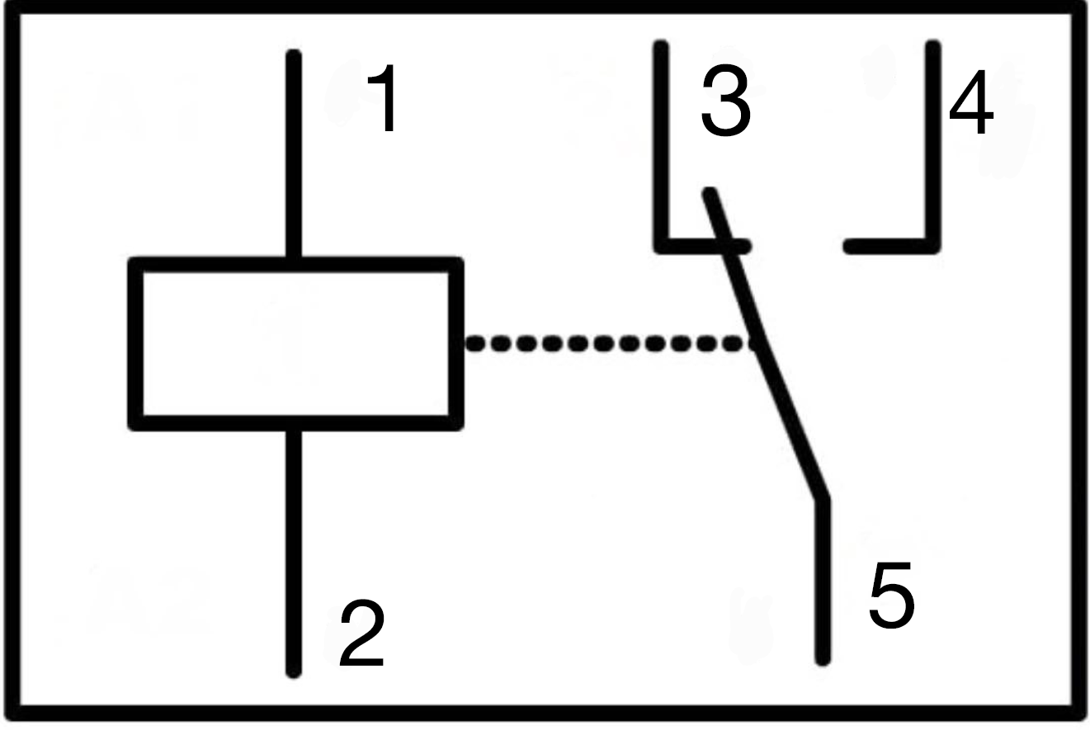

Рисунок 2. Схема реле, где

1,2 - управляющие контакты

3-5 нормально замкнутые контакты

3-4 нормально разомкнутые контакты

H-мост построен на двух реле: одно – нормально закрытое, одно – нормально открытое. Схемы обоих продемонстрированы на рисунке 2.

* Изменение сопротивлений в ветвях и их измерение.

В представляемой электрической схеме для изменения сопротивления ветвей используются потенциометры, простейшие электронные компоненты, состоящие из скользящего контакта с ручкой и резистивный материал. Пользователь при повороте ручки изменяет точку подключения контакта. Это определяет длину, а следовательно сопротивление проволоки , по которой течет ток в цепи. Схема потенциометра представлена на рисунке 3.

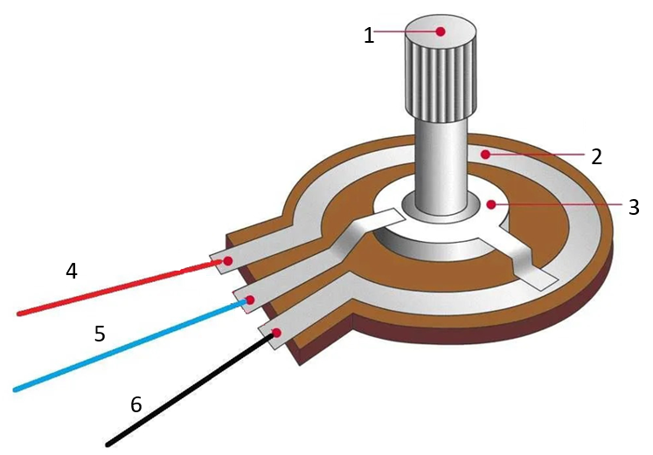

Рисунок 3. Принципиальная схема потенциометра, где

1. Ручка
2. Резистивный материал

3. Скользящий контакт

4. Входящий контакт

5. Средний контакт.

6. Выходящий контакт

Измерение сопротивлений ветвей производится с использованием аналоговых портов Arduinо. Показания, получаемые с портов, позволяют вычислить падение напряжения. Значение силы тока измеряется на эталонном резисторе, подключенном последовательно. Полученные данные позволяют найти сопротивление ветви по Закону Ома.

* Демонстрация работы первого и второго законов Кирхгофа в выбранном контуре и узле

На дисплей, подключенный к Arduino при помощи модуля 2c,. выводятся данные, необходимые для проверки работы законов Кирхгофа. Пользователь может менять режимы работы дисплея по нажатию кнопки. В зависимости от конфигурации экран выводит силы токов, напряжения, сопротивления, напряжения источников. Пользователь производит элементарный анализ полученных данных и делает вывод о выполнении законов Кирхгофа.

**Описание используемого оборудования**

* Микроконтроллерная плата Arduino Mega 2560
* ЖК дисплей 16x2. Используется для вывода данных.
* Протокол передачи данных i2С. Используется для обеспечения взаимодействия микроконтроллерной платы и дисплея.
* 7 резисторов, сопротивление которых варьируется в диапазоне от 250 до 1300 Ом.
* 3 потенциометра номиналом 100 Ом.
* Соединительные провода.
* Беспаечные макетные платы.
* Электромеханическое моностабильное нормально открытое сигнальное Реле TRB1-5VDC-SA-CD-R.
* CAD Компас 3D.
* Лазерный станок
* CAD UltiMaker Cura
* 3D-принтер

**Электрическая схема**

Одной из ключевых задач команды при работе над решением кейса являлась разработка электрической цепи устройства. Принципиальная схема лабораторного стенда, разработанная в симуляторе электрических цепей Falstad представлена на рисунке 4.

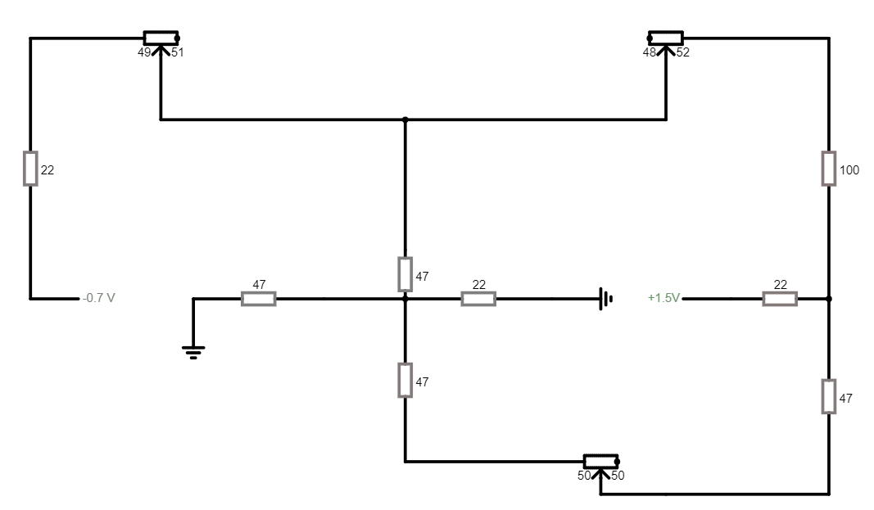

Рисунок 4. Принципиальная электрическая схема лабораторного схема, где

* Резисторы**:**

R1(500 Ом) , R2(550) , R3(1300) , R4(550), R5(250), R6(350), R7(550), R8(250)

* Потенциометры**:**

P1(0-100 Ом), P2(0-100 Ом), P3(0-100 Ом)

* Источники напряжения**:**

V1(0-5 В), V2(0-5 В)

Структура схемы**:**

1 контур: R6-R2-P1-R1-R8

2 контур: R7-R4-P3-R5

3 контур: R6-R4-P2-R3-R8

Для значений сопротивлений потенциометров и ЭДС источников берутся их максимальные возможные значения при проведении испытаний.

Исследование законов Кирхгофа**:**

**I Закон Кирхгофа (об узлах)** проверяется посредством суммирования сил токов в выбранном узле. Пользователь выбирает режим работы, при котором на дисплей выводится ток в искомых ветвях. После этого рассматривается произвольный узел, в котором суммируются значения наименьших сил токов, протекающих через него. Полученное значение сравнивается с максимальным током в узле, и пользователь на основании проведенного анализа делает вывод о выполнении первого закона Кирхгофа.

**II Закон Кирхгофа (о замкнутом контуре)** проверяется посредством суммирования падений напряжений в резисторах и потенциометрах искомого контура. Пользователь выбирает режим работы, в котором на дисплей выводятся значения разницы потенциалов в сопротивлениях искомого контура, а также ЭДС действующего источника. Сумма падений напряжения в контуре сравнивается пользователем со значением ЭДС источника, действующего в нем.

**Алгоритм разработанного программного обеспечения устройства в виде блок-схемы**

Лабораторный стенд должен функционировать в автоматическом формате. Для этой цели командой был разработан программный код, алгоритм работы которого представлен на рисунке 5 в виде блок-схемы.

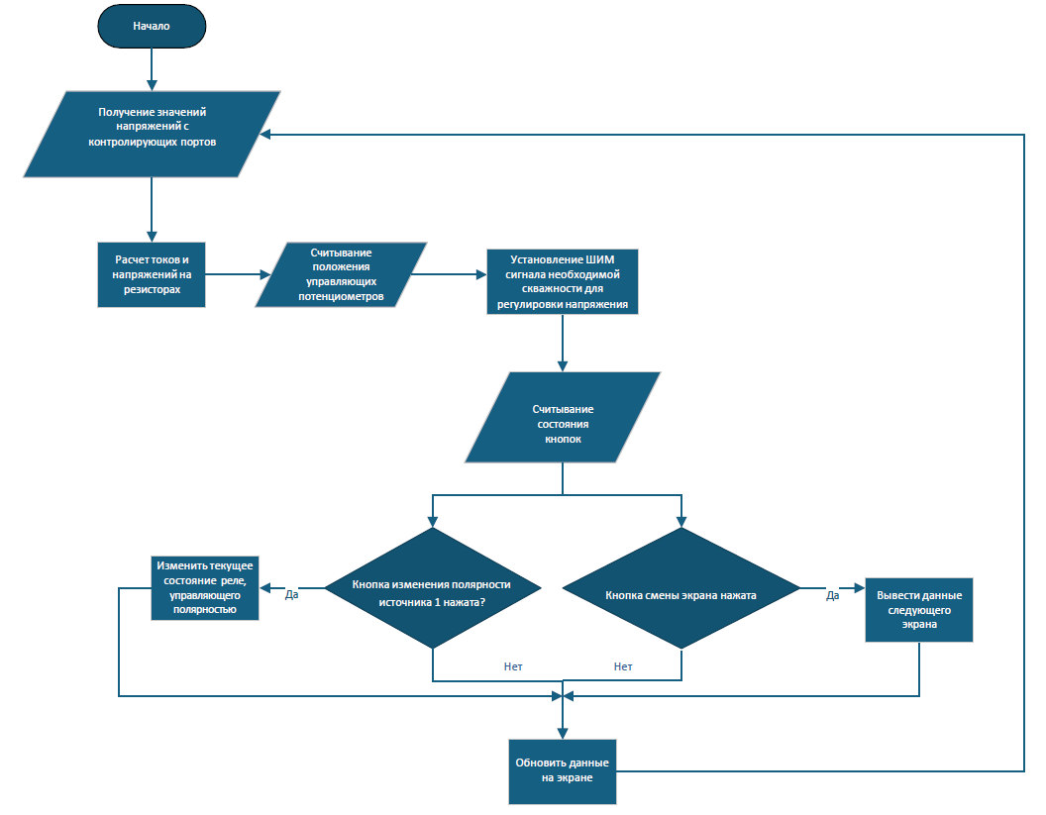

Рисунок 5. Блок схема алгоритма работы устройства

Понятия, присутствующие в блок-схеме:

* + Контролирующие порты – аналоговые порты Arduino, подключенные в схеме для измерения значений потенциалов в конкретных точках.
  + Контролирующие потенциометры – потенциометры 10 кОм, позволяющие регулировать скважность ШИМ сигнала, подаваемого на RC-контур, что даёт возможность изменять напряжение, имитирующее ЭДС одного из источников.

Каждый потенциометр подключен к напряжению 5 вольт крайними контактами, поэтому ток течет по полной длине резистивного материала. К центральному входу потенциометра подключен аналоговый порт. При изменении конфигурации ручки скользящий контакт подключается к новой точке на потенциометре с другим потенциалом, вследствие чего показания аналогового порта меняются. Данные с порта обрабатываются программным кодом, исходя из них задаётся значение скважности ШИМ сигнала.

**Код программного обеспечения**

На основе разработанного алгоритма функционирования устройства в автономном режиме был разработан программный код. Данная ссылка на репозиторий в github даёт возможность ознакомиться с программой и с документацией к ней: <https://github.com/ReynelJenkins/Kirchhoff-s-rules-Pre-professional-Olympiad-project>

**Фотография разработанного лабораторного стенда и его составных частей**

Одним из ключевых этапов разработки устройства стала сборка его в едином корпусе, изготовленном при использовании технологии лазерной резки. Внутренняя компоновка стенда внутри собранного корпуса продемонстрирована на рисунке 6.

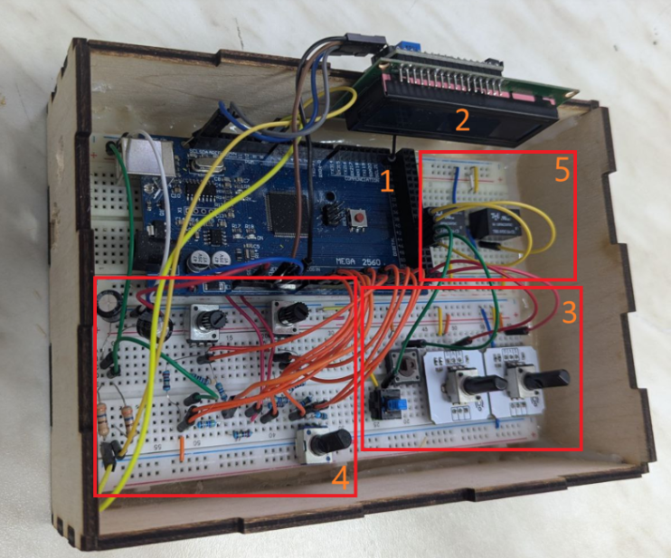

Рисунок 6. Внутренняя компоновка устройства, где

1. Контроллер
2. Дисплей
3. Управляющий блок
4. Силовой блок
5. Релейный H-vост

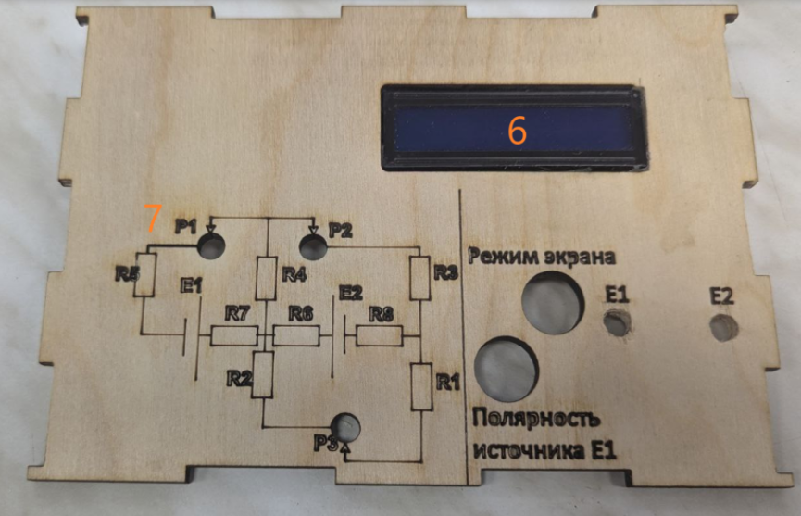

Рисунок 7. Крышка корпуса устройства, где

1. Дисплей
2. Принципиальная схема устройства

Обозначения:

1. Контроллер. Данный элемент получает на аналоговые порты(A0-A15) значения напряжений в выбранных точках цепи. На цифровые порты(1-53) поступают данные о состоянии кнопок(кнопки отвечают за передачу команды пользователя о смене полярности источника Е1 и за переключение режима работы дисплея). В нём происходит обработка поступающих данных в соответствии с кодом. На выход контроллер выдаёт ШИМ сигнал со скважностью, определяемой программным кодом, управляет работой дисплея. Помимо этого, он выступает в роли элемента питания для управляющего и силового блоков схемы.

2. Дисплей. Данный элемент подключен при помощи модуля i2c к контроллеру. Arduino может выводить на дисплей значения напряжений, сил токов, напряжений источников и сопротивлений ветвей в зависимости от того, на какой режим работы настроен экран.

3. Управляющий блок. В данный модуль схемы входят управляющие потенциометры и кнопки.

4. Силовой блок. В этой части схемы стенда проводятся опыты по исследованию законов Кирхгофа. В данную систему элементов входят резисторы, соединенные согласно принципиальной схеме, релейный H-мост, два источника напряжения. В схеме источники реализованы на базе RC-контуров, преобразующих ШИМ сигнал, поступающий с контроллера, в постоянное напряжение.

5. Релейный H-мост. Входит в силовой блок устройства. Отвечает за смену полярности источника E1

6. Принципиальная схема силового блока. Выгравирована лазером на крышке устройства. В ней сделаны отверстия для ручек силовых потенциометров.

7. Схема управляющего блока. Изображена на корпусе стенда по аналогичной технологии с принципиальной схемой. Отверстия предназначены для управляющих потенциометров и кнопок, которые влияют на выгравированные характеристики схемы(E1, E2 – напряжения первого и второго источника соответственно)

Элементы дизайна позволяют пользователю управлять работой схемы устройства(изменять сопротивления потенциометров) в отсутствие визуальной осведомленности о ее строении.

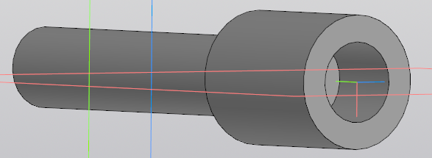

Рисунок 8. 3D-модель ручки потенциометра в CAD-системе Компас.

Для того, чтобы можно было управлять потенциометрами и кнопками, когда крышка корпуса закрыта, используются удлинители. Модель одного такого показана на рисунке 8. На изображении 9 продемонстрирован удлинитель, изготовленный на 3D-принтере по разработанной модели.

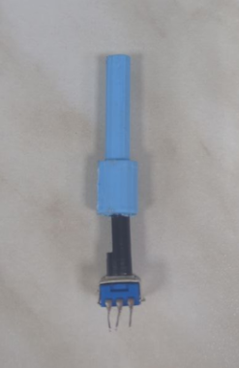

Рисунок 9. Потенциометр с удлинителем

**Проведенные испытания**

Финальной частью работы команды над проектом стало проведение трех серий экспериментов для проверки выполнения первого и второго законов Кирхгофа: в симуляторе электрических цепей Falstad, при помощи электроизмерительных приборов(вольтметр, амперметр), а также посредством изготовленного лабораторного стенда.

Falstad позволил получить наиболее точные значения токов в узлах и напряжений в контуре. На результаты экспериментов в данном симуляторе команда опиралась при проведении дальнейших испытаний. Ниже представлены изображения(Рисунки 10-12), демонстрирующие процесс проведения исследований в цепи посредством Falstad для избранных конфигураций параметров в цепи. Данные, полученные во всех 10 опытах для проверки 1 и 2 законов Кирхгофа представлены в таблицах 1 и 2 соответственно.

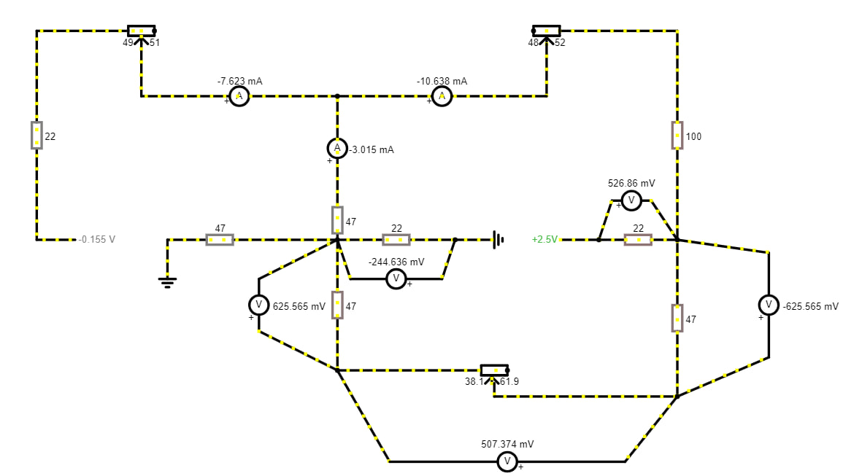

Рисунок 10. Конфигурация напряжений и токов в опыте 1

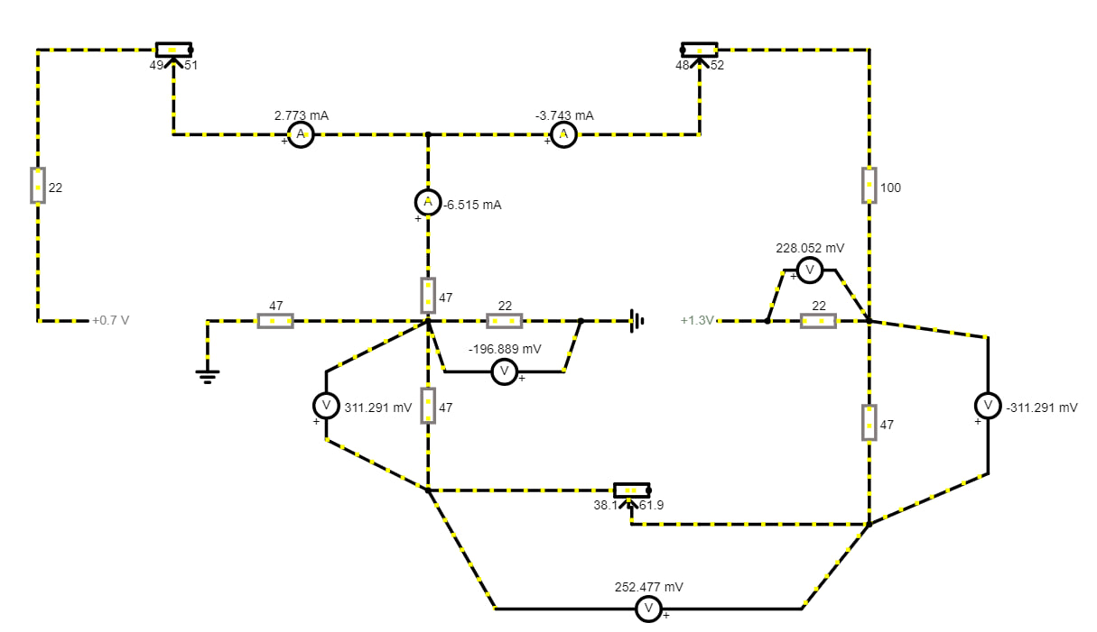

Рисунок 11. Конфигурация напряжений и токов в опыте 2

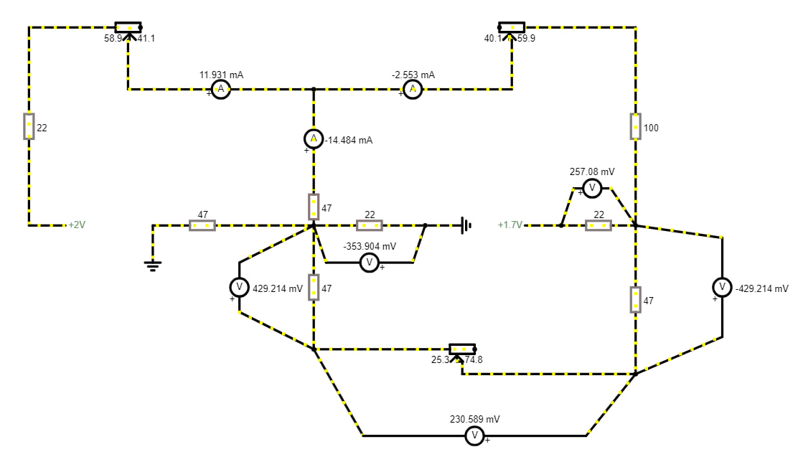

Рисунок 12. Конфигурация напряжений и токов в опыте 6

Таблица 1. Значения сил токов в цепи в первой серии измерений

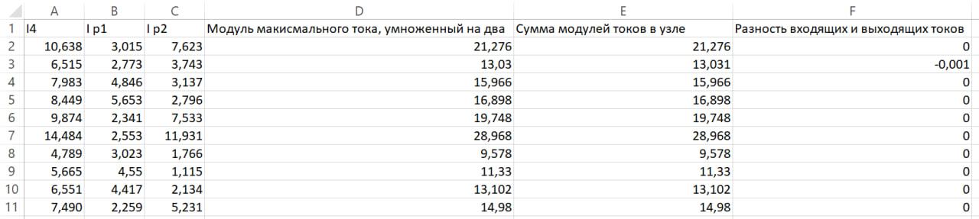

Таблица 2. Значения напряжений в первой серии измерений

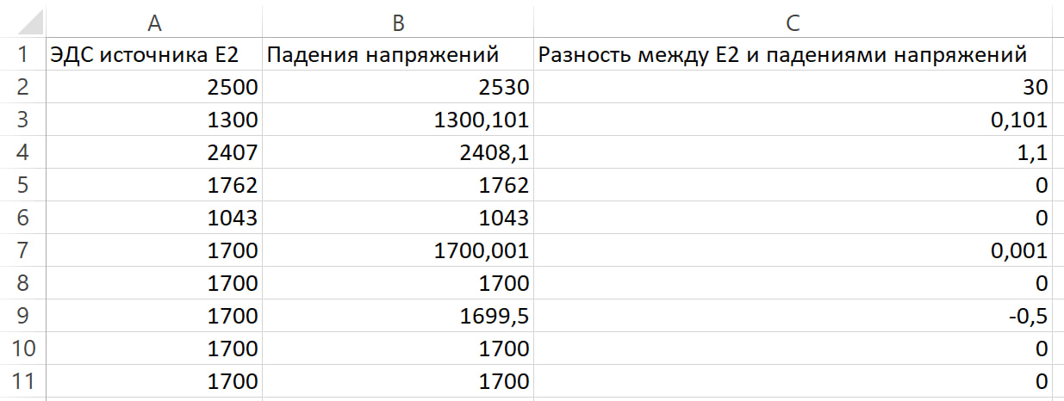

Вторая серия экспериментов была проведена при использовании в ручном режиме. Фотографии процессов проводимых измерений приведены на рисунках 13-15. Все полученные значения по аналогии с первой серией были записаны в виде двух таблиц: №3 для значений сил токов и №4 для напряжений.

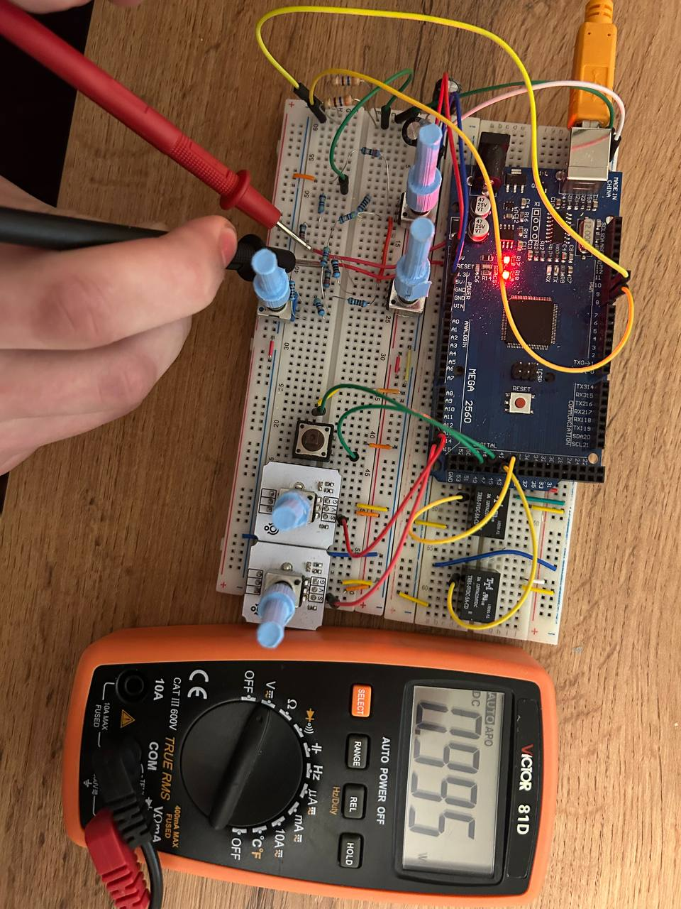

Рисунок 13. Измерение напряжений между точками в цепи в опыте 8

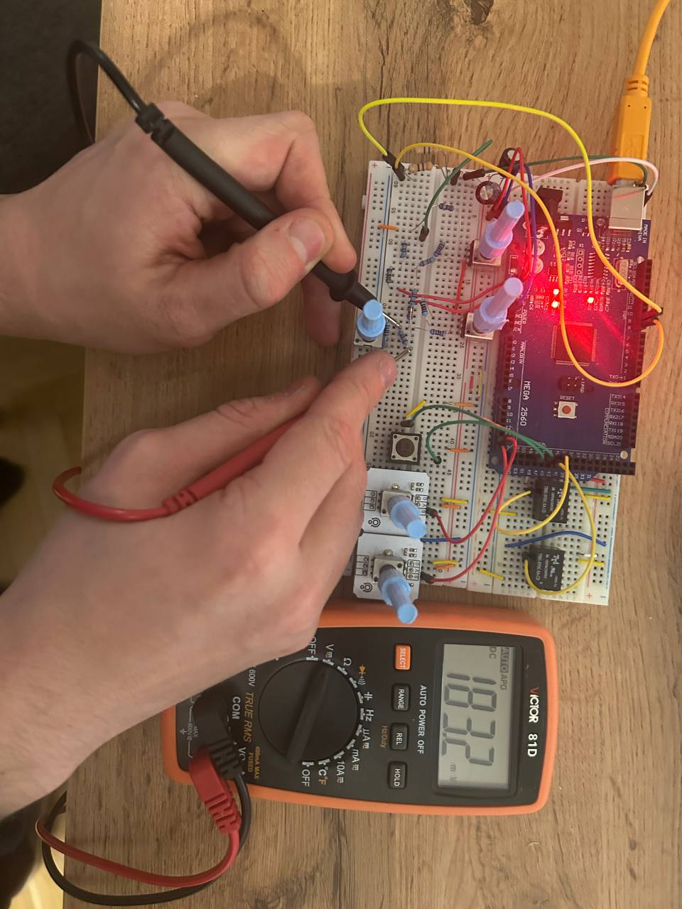

Рисунок 14. Измерение напряжений в опыте 7

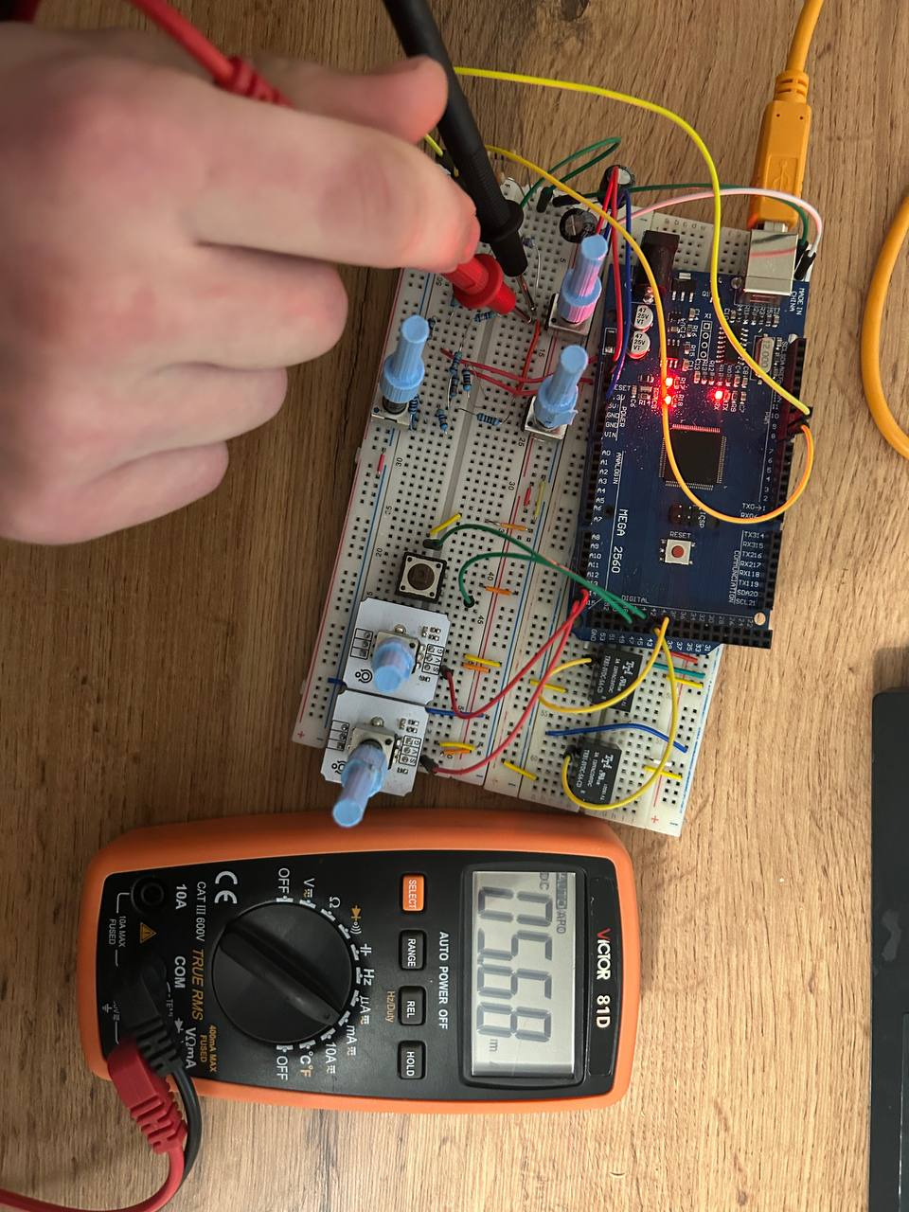

Рисунок 15. Измерение силы тока в опыте 10

Таблица 3. Значения сил токов во второй серии измерений

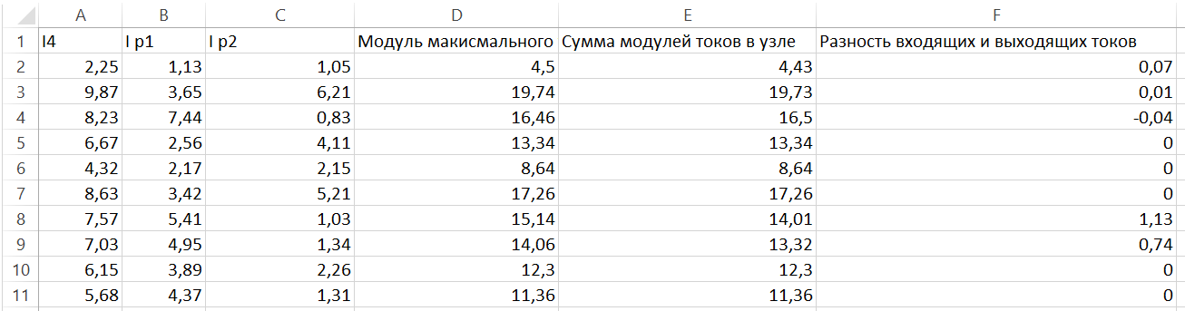

Таблица 4. Значения напряжений во второй серии испытаний

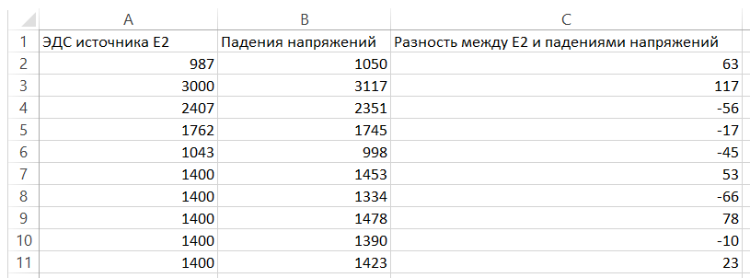

Третья серия была проведена в автоматическом режиме, с использованием функционала изготовленного лабораторного стенда. Видео по ссылке Жмонстрирует процесс проведения испытаний в данном формате.

https://vk.com/video293926107_456239043?list=ln-fO2dzGXzWyjrDjqfY3

**Результаты исследовательской части и вывод по проведенным исследованиям**

В результате исследований был сделан вывод о выполнении I и II законов Кирхгофа в электрических цепях в независимости от значений сопротивлений и ЭДС, действующих в контурах.

**Заключение**

* Разработанное устройство функционирует в полном соответствии с требованиями: измеряет силы токов в ветвях, напряжения в ветвях, значения ЭДС источников. Получаемые данные дают возможность исследовать первый и второй законы Кирхгофа и утверждать их правильность. Выполнение устройством всех функциональных требований было установлено экспериментально.
* Стенд можно улучшить, сделав его более компактным, если использовать паечные макетные платы и готовые модули по измерению напряжения и силы тока.

**Список литературных источников**

Селезнев Ю. А., Яворский Б. М. Основы элементарной физики, пособие для самообразования, Издательство “Наука”, 1969

Блум Джереми Изучаем Arduino: инструменты и методы технического волшебства: Пер. с англ. - СПб.: БХВ-Петербург, 2015.

Петин В. А. Проекты и с использованием контроллера Arduino. - 2-е изд., перераб, и доп. - СПб.: БХВ-Петербург, 2015.

Тарасов Л. В. Вопросы и задачи по физике(анализ характерных ошибок, поступающих во втузы). Учебн. пособие. Изд.2, перераб и доп. М., “Высш. школа”, 1975